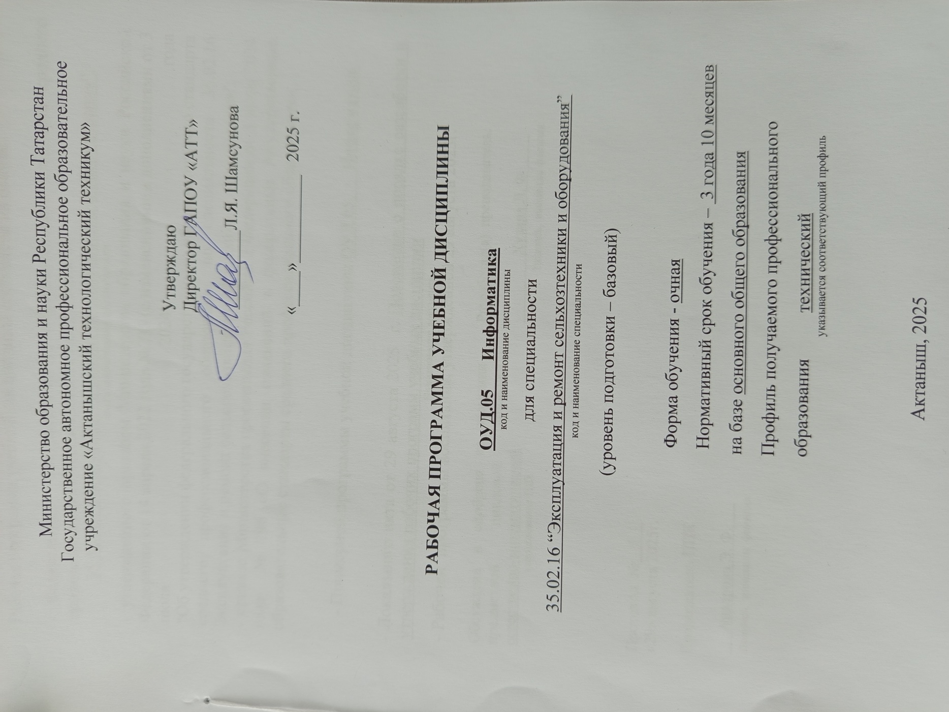

Рабочая программа учебной дисциплины составлена на основе:

- Федерального государственного образовательного стандарта среднего профессионального образования по специальности
35.02.16 “Эксплуатация и ремонт сельхозтехники и оборудования”,
код и наименование специальности
- утвержденного приказом Министерства образования и науки Российской Федерации от 14 апреля 2022 года №235 (с изменениями и дополнениями от 3 июля 2024 года
"Об утверждении федерального государственного образовательного стандарта среднего профессионального образования по специальности 35.02.16 Эксплуатация и ремонт сельскохозяйственной техники и оборудования";
- приказа Министерства просвещения Российской Федерации от 3 июля 2024 года № 796 «О внесении изменений в федеральные государственные образовательные стандарты среднего профессионального образования»;

- Примерной программы учебной дисциплины ОУД.05 Информатика ,

- Локального акта от 29 августа 2025 г. Положение о порядке разработки и утверждения рабочих программ учебных дисциплин
Наименование документа
- Рабочей программы воспитания, утвержденной 29 августа 2025г.

Обсуждена и одобрена на заседании предметной цикловой комиссии естественно-математический  наименование ПЦК  Протокол №__1__  «29» августа 2025г.  Председатель ПЦК  ___Анварова Э. Ф.___  подпись, инициалы фамилия | Разработал(а) преподаватель:  _________Хузина Л. Ф_____  подпись, инициалы фамилия

СОДЕРЖАНИЕ

1. Общая характеристика примерной рабочей программы общеобразовательной дисциплины «Информатика» 4
2. Структура и содержание общеобразовательной дисциплины 10
3. Условия реализации программы общеобразовательной дисциплины 15
4. Контроль и оценка результатов освоения общеобразовательной дисциплины 16

1. Общая характеристика примерной рабочей программы общеобразовательной дисциплины «Информатика»

1.1. Место дисциплины в структуре образовательной программы СПО:
Общеобразовательная дисциплина «Информатика» является обязательной частью общеобразовательного цикла образовательной программы в соответствии с ФГОС СПО по 35.02.16 “Эксплуатация и ремонт сельхозтехники и оборудования”.
^{(профессии/специальности)}

1.2. Цели и планируемые результаты освоения дисциплины:

1.2.1. Цели дисциплины

Содержание программы общеобразовательной дисциплины «Информатика» направлено на достижение следующих целей: освоение системы базовых знаний, отражающих вклад информатики в формирование современной научной картины мира, роль информационных процессов в современном обществе, биологических и технических системах; овладение умениями применять, анализировать, преобразовывать информационные модели реальных объектов и процессов, используя при этом цифровые технологии, в том числе при изучении других дисциплин; развитие познавательных интересов, интеллектуальных и творческих способностей путем освоения и использования методов информатики и цифровых технологий при изучении различных учебных предметов; воспитание ответственного отношения к соблюдению этических и правовых норм информационной деятельности; приобретение опыта использования цифровых технологий в индивидуальной и коллективной учебной и познавательной, в том числе проектной деятельности.

1.2.2. Планируемые результаты освоения общеобразовательной дисциплины в соответствии с ФГОС СПО и на основе ФГОС СОО

Код и наименование формируемых компетенций | Планируемые результаты освоения дисциплины
Код и наименование формируемых компетенций | Общие | Дисциплинарные
ОК 01. Выбирать способы решения задач профессиональной деятельности применительно к различным контекстам | В части трудового воспитания:  - готовность к труду, осознание ценности мастерства, трудолюбие;  - готовность к активной деятельности технологической и социальной направленности, способность инициировать, планировать и самостоятельно выполнять такую деятельность;  - интерес к различным сферам профессиональной деятельности,  Овладение универсальными учебными познавательными действиями:  а) базовые логические действия:  - самостоятельно формулировать и актуализировать проблему, рассматривать ее всесторонне;  - устанавливать существенный признак или основания для сравнения, классификации и обобщения;  - определять цели деятельности, задавать параметры и критерии их достижения;  - выявлять закономерности и противоречия в рассматриваемых явлениях;  - вносить коррективы в деятельность, оценивать соответствие результатов целям, оценивать риски последствий деятельности;  - развивать креативное мышление при решении жизненных проблем  б) базовые исследовательские действия:  - владеть навыками учебно-исследовательской и проектной деятельности, навыками разрешения проблем;  - выявлять причинно-следственные связи и актуализировать задачу, выдвигать гипотезу ее решения, находить аргументы для доказательства своих утверждений, задавать параметры и критерии решения;  - анализировать полученные в ходе решения задачи результаты, критически оценивать их достоверность, прогнозировать изменение в новых условиях;  - уметь переносить знания в познавательную и практическую области жизнедеятельности;  - уметь интегрировать знания из разных предметных областей;  - выдвигать новые идеи, предлагать оригинальные подходы и решения;  - способность их использования в познавательной и социальной практике | - понимать угрозу информационной безопасности, использовать методы и средства противодействия этим угрозам, соблюдать меры безопасности, предотвращающие незаконное распространение персональных данных; соблюдать требования техники безопасности и гигиены при работе с компьютерами и другими компонентами цифрового окружения; понимать правовые основы использования компьютерных программ, баз данных и работы в сети Интернет;  - уметь организовывать личное информационное пространство с использованием различных средств цифровых технологий; понимание возможностей цифровых сервисов государственных услуг, цифровых образовательных сервисов; понимать возможности и ограничения технологий искусственного интеллекта в различных областях; иметь представление об использовании информационных технологий в различных профессиональных сферах
ОК 02. Использовать современные средства поиска, анализа и интерпретации информации и информационные технологии для выполнения задач профессиональной деятельности | В области ценности научного познания:  - сформированность мировоззрения, соответствующего современному уровню развития науки и общественной практики, основанного на диалоге культур, способствующего осознанию своего места в поликультурном мире;  - совершенствование языковой и читательской культуры как средства взаимодействия между людьми и познания мира;  - осознание ценности научной деятельности, готовность осуществлять проектную и исследовательскую деятельность индивидуально и в группе;  Овладение универсальными учебными познавательными действиями:  в) работа с информацией:  - владеть навыками получения информации из источников разных типов, самостоятельно осуществлять поиск, анализ, систематизацию и интерпретацию информации различных видов и форм представления;  - создавать тексты в различных форматах с учетом назначения информации и целевой аудитории, выбирая оптимальную форму представления и визуализации;  - оценивать достоверность, легитимность информации, ее соответствие правовым и морально-этическим нормам;  - использовать средства информационных и коммуникационных технологий в решении когнитивных, коммуникативных и организационных задач с соблюдением требований эргономики, техники безопасности, гигиены, ресурсосбережения, правовых и этических норм, норм информационной безопасности;  - владеть навыками распознавания и защиты информации, информационной безопасности личности | - владеть представлениями о роли информации и связанных с ней процессов в природе, технике и обществе; понятиями «информация», «информационный процесс», «система», «компоненты системы» «системный эффект», «информационная система», «система управления»; владение методами поиска информации в сети Интернет; уметь критически оценивать информацию, полученную из сети Интернет; характеризовать большие данные, приводить примеры источников их получения и направления использования;  - понимать основные принципы устройства и функционирования современных стационарных и мобильных компьютеров; тенденций развития компьютерных технологий; владеть навыками работы с операционными системами и основными видами программного обеспечения для решения учебных задач по выбранной специализации;  - иметь представления о компьютерных сетях и их роли в современном мире; об общих принципах разработки и функционирования интернет-приложений;  - понимать основные принципы дискретизации различных видов информации; умение определять информационный объем текстовых, графических и звуковых данных при заданных параметрах дискретизации;  - уметь строить неравномерные коды, допускающие однозначное декодирование сообщений (префиксные коды); использовать простейшие коды, которые позволяют обнаруживать и исправлять ошибки при передаче данных;  - владеть теоретическим аппаратом, позволяющим осуществлять представление заданного натурального числа в различных системах счисления; выполнять преобразования логических выражений, используя законы алгебры логики; определять кратчайший путь во взвешенном графе и количество путей между вершинами ориентированного ациклического графа;  - уметь читать и понимать программы, реализующие несложные алгоритмы обработки числовых и текстовых данных (в том числе массивов и символьных строк) на выбранном для изучения универсальном языке программирования высокого уровня (Паскаль, Python, Java, С++, С#); анализировать алгоритмы с использованием таблиц трассировки; определять без использования компьютера результаты выполнения несложных программ, включающих циклы, ветвления и подпрограммы, при заданных исходных данных; модифицировать готовые программы для решения новых задач, использовать их в своих программах в качестве подпрограмм (процедур, функций);  - уметь реализовать этапы решения задач на компьютере; умение реализовывать на выбранном для изучения языке программирования высокого уровня (Паскаль, Python, Java, С++, С#) типовые алгоритмы обработки чисел, числовых последовательностей и массивов: представление числа в виде набора простых сомножителей; нахождение максимальной (минимальной) цифры натурального числа, записанного в системе счисления с основанием, не превышающим 10; вычисление обобщенных характеристик элементов массива или числовой последовательности (суммы, произведения среднего арифметического, минимального и максимального элементов, количества элементов, удовлетворяющих заданному условию); сортировку элементов массива;  - уметь создавать структурированные текстовые документы и демонстрационные материалы с использованием возможностей современных программных средств и облачных сервисов; умение использовать табличные (реляционные) базы данных, в частности, составлять запросы в базах данных (в том числе вычисляемые запросы), выполнять сортировку и поиск записей в базе данных; наполнять разработанную базу данных; умение использовать электронные таблицы для анализа, представления и обработки данных (включая вычисление суммы, среднего арифметического, наибольшего и наименьшего значений, решение уравнений);  - уметь использовать компьютерно-математические модели для анализа объектов и процессов: формулировать цель моделирования, выполнять анализ результатов, полученных в ходе моделирования; оценивать адекватность модели моделируемому объекту или процессу; представлять результаты моделирования в наглядном виде
ПК…

2. Структура и содержание общеобразовательной дисциплины

2.1. Объем дисциплины и виды учебной работы

Вид учебной работы | Объем в часах*
Объем образовательной программы дисциплины | 108
в т. ч.:
теоретическое обучение | 26
практические занятия | 80
Промежуточная аттестация (дифференцированный зачет) | 2
ИТОГО | 108

2.2. Тематический план и содержание дисциплины «Информатика»

Наименование разделов и тем | Содержание учебного материала (основное и профессионально-ориентированное), лабораторные и практические занятия, прикладной модуль (при наличии) | Объем часов |  | Формируемые компетенции
1 | 2 | 3 |  | 4
Базовый модуль с профессионально-ориентированным содержанием
Раздел 1. | Информация и информационная деятельность человека | 32
Тема 1.1. | Основное содержание | 2 |  | ОК 02
Тема 1.1. | Информация и информационные процессы |  |  | ОК 02
Тема 1.1. | Теоретическое обучение | 2 |  | ОК 02
Тема 1.2. | Основное содержание | 4 |  | ОК 02
Тема 1.2. | Подходы к измерению информации |  |  | ОК 02
Тема 1.2. | Практические занятия | 4 |  | ОК 02
Тема 1.3. | Основное содержание | 4 |  | ОК 02
Тема 1.3. | Компьютер и цифровое представление информации. Устройство компьютера |  |  | ОК 02
Тема 1.3. | Теоретическое обучение | 4 |  | ОК 02
Тема 1.4. | Основное содержание | 4 |  | ОК 02
Тема 1.4. | Кодирование информации. Системы счисления. |  |  | ОК 02
Тема 1.4. | Практические занятия | 4 |  | ОК 02
Тема 1.5. | Профессионально-ориентированное содержание | 6 |  | ОК 02  ПК …
Тема 1.5. | Элементы комбинаторики, теории множеств и математической логики |  |  | ОК 02  ПК …
Тема 1.5. | Практические занятия | 6 |  | ОК 02  ПК …
Тема 1.6. | Профессионально-ориентированное содержание | 4 |  | ОК 01  ОК 02  ПК …
Тема 1.6. | Компьютерные сети: локальные сети, сеть Интернет |  |  | ОК 01  ОК 02  ПК …
Тема 1.6. | Теоретическое обучение | 4 |  | ОК 01  ОК 02  ПК …
Тема 1.7. | Профессионально-ориентированное содержание | 4 |  | ОК 02  ПК …
Тема 1.7. | Службы Интернета. Поисковые системы. Поиск информации профессионального содержания |  |  | ОК 02  ПК …
Тема 1.7. | Практические занятия | 4 |  | ОК 02  ПК …
Тема 1.8. | Основное содержание | 2 |  | ОК 01  ОК 02
Тема 1.8. | Сетевое хранение данных и цифрового контента. Облачные сервисы. Разделение прав доступа в облачных хранилищах. Соблюдение мер безопасности, предотвращающих незаконное распространение персональных данных |  |  | ОК 01  ОК 02
Тема 1.8. | Практические занятия | 2 |  | ОК 01  ОК 02
Тема 1.9. | Профессионально-ориентированное содержание | 2 |  | ОК 01  ОК 02  ПК …
Тема 1.9. | Информационная безопасность и тренды в развитии цифровых технологий; риски и прогнозы использования цифровых технологий при решении профессиональных задачи |  |  | ОК 01  ОК 02  ПК …
Тема 1.9. | Теоретическое обучение | 2 |  | ОК 01  ОК 02  ПК …
Раздел 2. | Использование программных систем и сервисов | 28
Тема 2.1. | Основное содержание | 4 |  | ОК 02
Тема 2.1. | Обработка информации в текстовых процессорах |  |  | ОК 02
Тема 2.1. | Практические занятия | 4 |  | ОК 02
Тема 2.2. | Профессионально-ориентированное содержание | 4 |  | ОК 02  ПК …
Тема 2.2. | Технологии создания структурированных текстовых документов |  |  | ОК 02  ПК …
Тема 2.2. | Практические занятия | 4 |  | ОК 02  ПК …
Тема 2.3. | Основное содержание | 4 |  | ОК 02
Тема 2.3. | Компьютерная графика и мультимедиа |  |  | ОК 02
Тема 2.3. | Практические занятия | 4 |  | ОК 02
Тема 2.4. | Профессионально-ориентированное содержание | 6 |  | ОК 02  ПК …
Тема 2.4. | Технологии обработки графических объектов |  |  | ОК 02  ПК …
Тема 2.4. | Практические занятия | 6 |  | ОК 02  ПК …
Тема 2.5. | Профессионально-ориентированное содержание | 4 |  | ОК 02  ПК …
Тема 2.5. | Представление профессиональной информации в виде презентаций |  |  | ОК 02  ПК …
Тема 2.5. | Практические занятия | 4 |  | ОК 02  ПК …
Тема 2.6. | Профессионально-ориентированное содержание | 4 |  | ОК 02  ПК …
Тема 2.6. | Интерактивные и мультимедийные объекты на слайде |  |  | ОК 02  ПК …
Тема 2.6. | Практические занятия | 4 |  | ОК 02  ПК …
Тема 2.7. | Основное содержание | 2 |  | ОК 02
Тема 2.7. | Гипертекстовое представление информации |  |  | ОК 02
Тема 2.7. | Практические занятия | 2 |  | ОК 02
Раздел 3. | Информационное моделирование | 46
Тема 3.1. | Основное содержание | 2 |  | ОК 02
Тема 3.1. | Модели и моделирование. Этапы моделирования |  |  | ОК 02
Тема 3.1. | Теоретическое обучение | 2 |  | ОК 02
Тема 3.2. | Основное содержание | 4 |  | ОК 02
Тема 3.2. | Списки, графы, деревья |  |  | ОК 02
Тема 3.2. | Теоретическое обучение | 4 |  | ОК 02
Тема 3.3. | Профессионально-ориентированное содержание | 2 |  | ОК 02  ПК …
Тема 3.3. | Математические модели в профессиональной области |  |  | ОК 02  ПК …
Тема 3.3. | Практические занятия | 2 |  | ОК 02  ПК …
Тема 3.4. | Основное содержание | 6 |  | ОК 01
Тема 3.4. | Понятие алгоритма и основные алгоритмические структуры |  |  | ОК 01
Тема 3.4. | Практические занятия | 6 |  | ОК 01
Тема 3.5. | Профессионально-ориентированное содержание | 6 |  | ОК 02  ПК …
Тема 3.5. | Анализ алгоритмов в профессиональной области |  |  | ОК 02  ПК …
Тема 3.5. | Теоретическое обучение | 6 |  | ОК 02  ПК …
Тема 3.6. | Основное содержание | 6 |  | ОК 02
Тема 3.6. | Базы данных как модель предметной области. Таблицы и реляционные базы данных |  |  | ОК 02
Тема 3.6. | Теоретическое обучение | 2 |  | ОК 02
Тема 3.6. | Практические занятия | 4 |  | ОК 02
Тема 3.7. | Основное содержание | 4 |  | ОК 02
Тема 3.7. | Технологии обработки информации в электронных таблицах. Сортировка, фильтрация, условное форматирование |  |  | ОК 02
Тема 3.7. | Практические занятия | 4 |  | ОК 02
Тема 3.8. | Основное содержание | 6 |  | ОК 02
Тема 3.8. | Формулы и функции в электронных таблицах |  |  | ОК 02
Тема 3.8. | Практические занятия | 6 |  | ОК 02
Тема 3.9. | Профессионально-ориентированное содержание | 4 |  | ОК 02  ПК …
Тема 3.9. | Визуализация данных в электронных таблицах |  |  | ОК 02  ПК …
Тема 3.9. | Практические занятия | 4 |  | ОК 02  ПК …
Тема 3.10. | Профессионально-ориентированное содержание | 6 |  | ОК 02  ПК …
Тема 3.10. | Моделирование в электронных таблицах (на примерах задач из профессиональной области) |  |  | ОК 02  ПК …
Тема 3.10. | Практические занятия | 6 |  | ОК 02  ПК …
Промежуточная аттестация  (дифференцированный зачет) |  | 2
Всего |  | 108 часов

По каждой теме описывается содержание учебного материала (в дидактических единицах), наименования необходимых лабораторных, практических и иных занятий. Объем часов определяется по каждой позиции столбца 3.
*Профессионально-ориентированное содержание может быть распределено по разделам (темам) или сконцентрировано в разделе Прикладной модуль

3. Условия реализации программы общеобразовательной дисциплины

3.1. Требования к минимальному материально-техническому обеспечению

Реализация дисциплины требует наличия учебной компьютерной лаборатории информатики.
Оборудование компьютерной лаборатории:
- посадочные места по количеству обучающихся;
- рабочее место преподавателя;
- маркерная доска;
- учебно-методическое обеспечение.
Технические средства обучения:
- компьютеры по количеству обучающихся;
- локальная компьютерная сеть и глобальная сеть Интернет;
- системное и прикладное программное обеспечение;
- антивирусное программное обеспечение;
- специализированное программное обеспечение;
- мультимедиапроектор
- интерактивная доска/панель/экран.

3.2. Информационное обеспечение обучения. Перечень рекомендуемых учебных изданий, Интернет-ресурсов, дополнительной литературы

Для реализации программы библиотечный фонд образовательной организации должен иметь печатные и/или электронные образовательные и информационные ресурсы, рекомендованные для использования в образовательном процессе, не старше пяти лет с момента издания.
Рекомендуемые печатные издания по реализации общеобразовательной дисциплины представлены в методических рекомендациях по организации обучения.

4. Контроль и оценка результатов освоения общеобразовательной дисциплины

Контроль и оценка результатов освоения общеобразовательной дисциплины раскрываются через дисциплинарные результаты, направленные на формирование общих и профессиональных компетенций по разделам и темам содержания учебного материала.

Общая/профессиональная компетенция | Раздел/Тема | Тип оценочных мероприятий
ОК 01 | Тема 1.6 Тема 1.9 Тема 3.5 | Тестирование
ОК 02 | Тема 1.1 Тема 1.3 Тема 3.1 Тема 3.2 Тема 1.6 Тема 1.9 | Тестирование
ОК 01 | Тема 1.7 Тема 1.8 Тема 2.2 Тема 3.4 | Выполнение практических заданий
ОК 02 | Тема 1.2 Тема 1.4 Тема 1.5 Тема 2.1 Тема 2.3 Тема 2.4 Тема 2.5 Тема 2.6 Тема 2.7 Тема 3.3 Тема 1.7 Тема 1.8 Тема 2.2 Тема 3.6 Тема 3.7 Тема 3.8 Тема 3.9 Тема 3.10 Тема 3.11 Тема 3.12 Тема 3.13 | Выполнение практических заданий
ОК 01, ОК 02, ПК… |  | Дифференцированный зачет

Указываются личностные и метапредметные результаты из ФГОС СОО (в последней редакции от 12.08.2022) в отглагольной форме, формируемые общеобразовательной дисциплиной
Дисциплинарные (предметные) результаты указываются в соответствии с их полным перечнем во ФГОС СОО (в последней редакции от 12.08.2022)
ПК указываются в соответствии с ФГОС СПО реализуемой профессии / специальности
Отражается ПК, элемент которой формируется прикладным модулем (профессионально-ориентированным содержанием) в соответствии с ФГОС реализуемой профессии/специальности СПО

